RESOLUCIÓN NÚMERO 48348 DE 2014
(agosto 11)
por la cual se modifica un formulario del Título XI de la Circular Única de la Superintendencia de Industria y Comercio.
El Superintendente de Industria y Comercio, en ejercicio de sus facultades legales, en especial las conferidas en el Decreto 4886 de 2011, y
CONSIDERANDO:

Que el numeral 57 del artículo 1° del Decreto 4886 de 2011 dispone que, a la Superintendencia de Industria y Comercio le corresponde “administrar el Sistema Nacional de la Propiedad Industrial y tramitar y decidir los asuntos relacionados con la misma”.
Así mismo, de acuerdo con lo establecido en los numerales 5 y 27 del artículo 3° del Decreto 4886 de 2011 al Superintendente de Industria y Comercio le corresponde, entre otras funciones:
i) Impartir instrucciones en materia de propiedad industrial y en las demás áreas propias de sus funciones, así como fijar los criterios que faciliten su cumplimiento y señalar los procedimientos para su cabal aplicación, y
ii) Expedir las regulaciones que conforme a las normas supranacionales corresponden a la oficina nacional competente de Propiedad Industrial, respectivamente.

Que el artículo 276 de la Decisión 486 de 2000 de la Comisión de la Comunidad Andina dispone que, “Los asuntos sobre Propiedad Industrial no comprendidos en la misma serán regulados por las normas internas de los Países Miembros”.

Que el numeral 1 del literal a) del artículo 4° del Convenio de París para la Proteccion de la Propiedad Industrial establece que, “Quien hubiere depositado regularmente una solicitud de marca de fábrica o de comercio, en alguno de los países de la Unión o su causahabiente, gozará, para efectuar el depósito en los otros países, de un derecho de prioridad”.
Así mismo, el literal b) del artículo 4° establece que, “… el depósito efectuado posteriormente en alguno de los demás países de la Unión, antes de la expiración de estos plazos, no podrá ser invalidado por hechos ocurridos en el intervalo, en particular, por otro depósito,… o por el empleo de la marca, y estos hechos no podrán dar lugar a ningún derecho de terceros ni a ninguna posesión personal. Los derechos adquiridos por terceros antes del día de la primera solicitud que sirve de base al derecho de prioridad quedan reservados a lo que disponga la legislación interior de cada país de la Unión”. Y, finalmente, el numeral 1 del literal c) del artículo 4° del citado convenio señala que, “… Los plazos de prioridad arriba mencionados serán “de seis meses para los dibujos o modelos industriales y para las marcas de fábrica o de comercio”.

Que el artículo 9° de la Decisión 486 de 2000 de la Comisión de la Comunidad Andina establece que, “la primera solicitud de marca válidamente presentada en otro país con el cual esté vinculado por algún tratado que establezca un derecho de prioridad análogo, confiere al solicitante un derecho de prioridad para solicitar un registro respecto de la misma materia”.
En el último inciso de la precitada norma se señala que “Para beneficiarse del derecho de prioridad, la solicitud que la invoca deberá presentarse dentro de los siguientes plazos improrrogables contados desde la fecha de presentación de la solicitud cuya prioridad se invoca: … b) Seis meses para los registros de diseños industriales y de marcas”.

Que el numeral 4 del artículo 91 del Código de Procedimiento Administrativo y de lo Contencioso Administrativo (Ley 1437 de 2011), establece que:
“Artículo 91. Pérdida de ejecutoriedad del acto administrativo. Salvo norma expresa en contrario, los actos administrativos en firme serán obligatorios mientras no hayan sido anulados por la jurisdicción de lo contencioso administrativo. Perderán obligatoriedad y, por lo tanto, no podrán ser ejecutados en los siguientes casos:
(…)
4. Cuando se cumpla la condición resolutoria a que se encuentre sometido el acto.
(…)”.

Que de conformidad con lo anterior, cuando un solicitante desee obtener la concesión del registro del signo distintivo pretendido, en un plazo inferior a seis (6) meses contados desde la fecha de la solicitud, deberá expresarlo así en el formulario de su solicitud de registro o en un complemento de información si la solicitud de registro respectiva ya está en trámite, y la Superintendencia de Industria y Comercio, procederá de conformidad, sometiendo el acto administrativo a la condición resolutoria establecida en el numeral 4 del artículo 91 del Código de Procedimiento Administrativo y de lo Contencioso Administrativo (Ley 1437 de 2011), de suerte que en el evento de que se presente una solicitud de registro de Signos Distintivos en la que se invoque un derecho de prioridad en virtud del artículo 4° del Convenio de París y del artículo 9° de la Decisión 486 de 2000 de la Comisión de la Comunidad Andina que se vea afectada por el derecho concedido en aquel acto administrativo, la Superintendencia de Industria y Comercio procederá a declarar su decaimiento o su pérdida de ejecutoriedad.

La manifestación de la voluntad del solicitante para obtener la concesión del registro del signo distintivo en un plazo inferior a seis (6) meses no es obligatoria, de suerte que si no se solicita expresamente, la Superintendencia de Industria y Comercio no concederá el registro antes de los seis (6) meses contados desde la fecha de la solicitud.

Así las cosas, se hace necesario modificar el formulario PI01-F01, para que se incluya una casilla que permita al solicitante expresar su intención de obtención del registro en un plazo inferior a seis (6) meses y a la vez, su aceptación de sometimiento del acto administrativo a condición resolutoria en virtud del artículo 91 del Código de Procedimiento Administrativo y de lo Contencioso Administrativo (Ley 1437 de 2011), el artículo 4° del Convenio de París y el artículo 9° de la Decisión 486 de 2000 de la Comisión de la Comunidad Andina, y solo en esta circunstancia.

RESUELVE:
Artículo 1°. Modificar el formulario PI01-F01, incluyendo una casilla con el siguiente tenor:
“En virtud del numeral 4 del artículo 91 del Código de Procedimiento Administrativo y de lo Contencioso Administrativo (Ley 1437 de 2011), solicito la concesión del registro del signo distintivo solicitado en un plazo no mayor a seis (6) meses, contados desde la fecha de presentación de esta solicitud, condicionando su ejecutoriedad a que no se presenten solicitudes de registro de signos distintivos que reivindiquen prioridad de conformidad con el artículo 4° del Convenio de París y el artículo 9° de la Decisión 486 de 2000 de la Comisión de la Comunidad Andina, si el registro de este signo afectara indebidamente el de aquellos, por cuanto acepto que de presentarse la circunstancia de reivindicación de prioridad arriba indicada se habrá cumplido la condición resolutoria y la Superintendencia deberá declarar la pérdida de fuerza ejecutoria o decaimiento del acto administrativo de concesión del registro”.

Artículo 2°. Reemplazar el formulario PI01-F01 contenido en el Título XI de la Circular Única por el anexo a que hace referencia la presente resolución.

Artículo 3°. Lo dispuesto en el artículo 1° de la presente resolución se aplicará también en solicitudes de registro de signos distintivos en trámite.
Para este fin, los peticionarios deberán presentar un complemento de información del siguiente tenor:
“En virtud del numeral 4 del artículo 91 del Código de Procedimiento Administrativo y de lo Contencioso Administrativo (Ley 1437 de 2011), solicitó la concesión del registro del signo distintivo solicitado en un plazo no mayor a seis (6) meses, contados desde la fecha de presentación de esta solicitud, condicionando su ejecutoriedad a que no se presenten solicitudes de registro de signos distintivos que reivindiquen prioridad de conformidad con el artículo 4° del Convenio de París y el artículo 9° de la Decisión 486 de 2000 de la Comisión de la Comunidad Andina, si el registro de este signo afectara indebidamente el de aquellos, por cuanto acepto que de presentarse la circunstancia de reivindicación de prioridad arriba indicada se habrá cumplido la condición resolutoria y la Superintendencia deberá declarar la pérdida de fuerza ejecutoria o decaimiento del acto administrativo de concesión del registro”.

Artículo 4°. La presente resolución rige a partir de la fecha de su publicación en el Diario Oficial.

Publíquese y cúmplase.

Dada en Bogotá, D. C., a 11 de agosto de 2014.

El Superintendente de Industria y Comercio,

Pablo Felipe Robledo del Castillo.
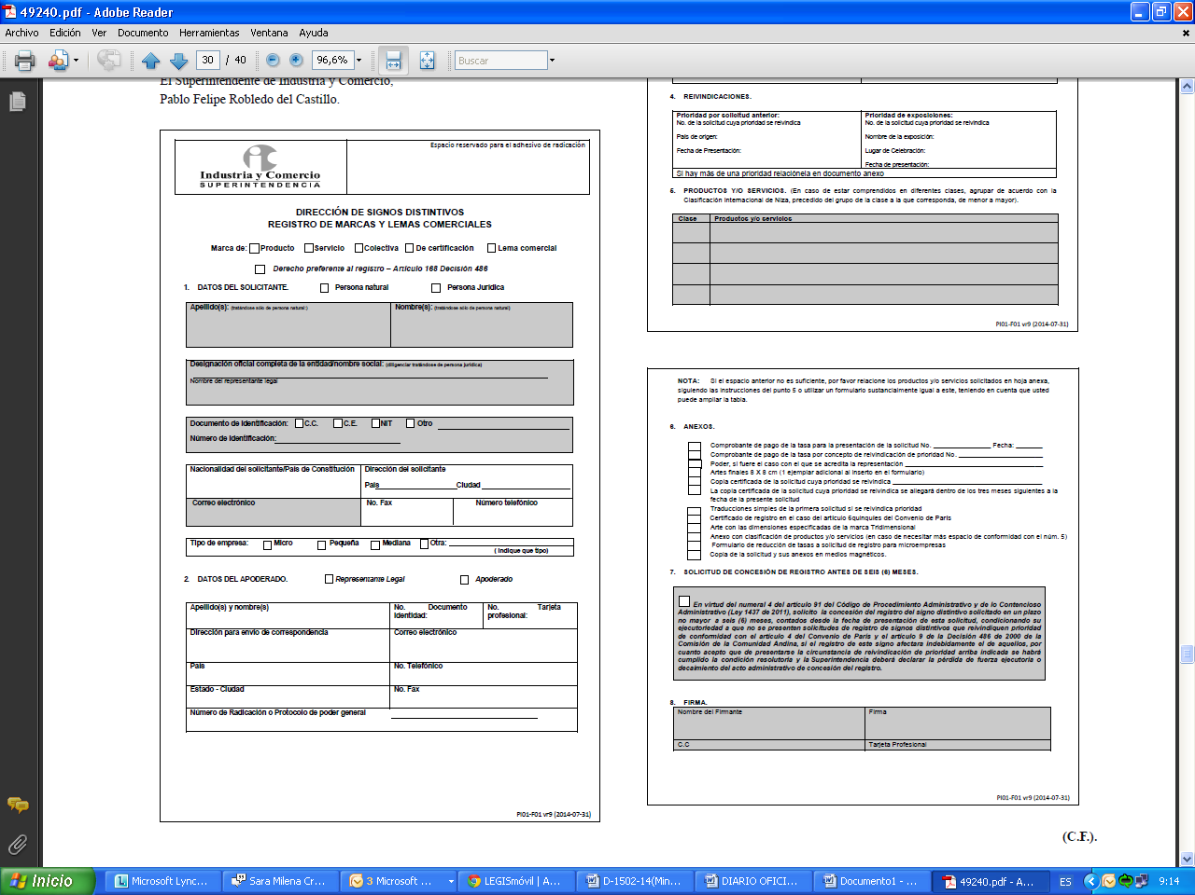
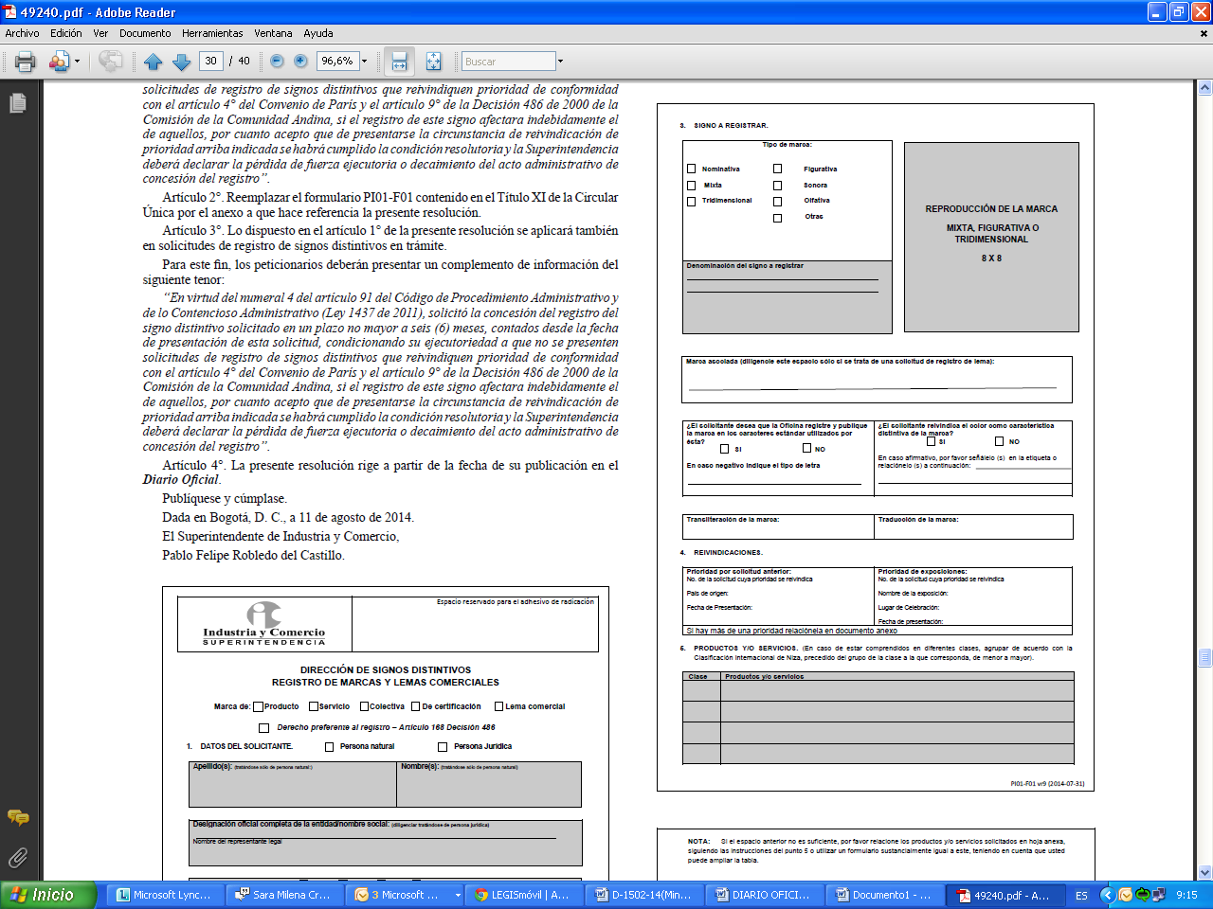

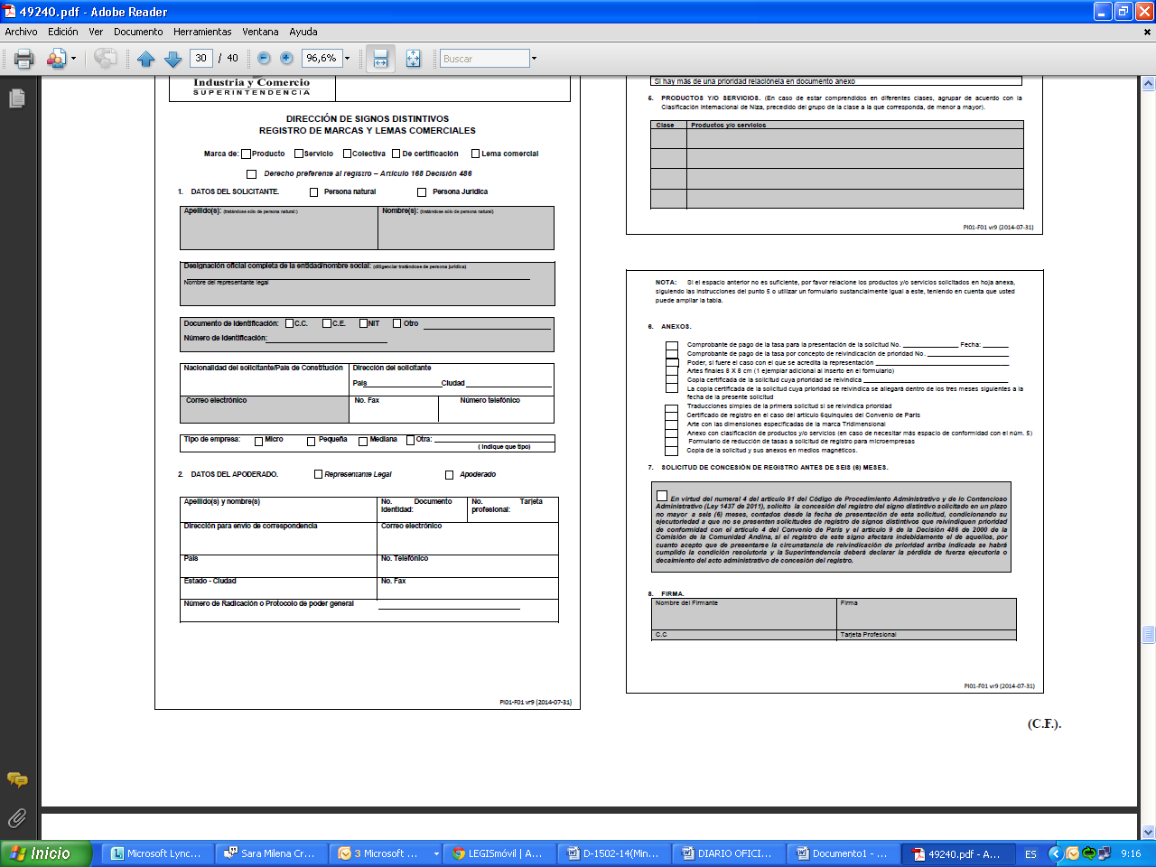

Nota: Este documento fue tomado directamente de la versión PDF del Diario Oficial 49.240 del lunes 11 de agosto del 2014 de la Imprenta Nacional (www.imprenta.gov.co)

